Максим Горький
(1868-1936)

Горький – один из самых противоречивых писателей ХХ века. Сегодня подвергаются критике его политические взгляды, но несмотря на это, он остается классиком русской литературы.
- с одной стороны – величайший писатель, известный в мировой литературе ХХ века
- с другой стороны официальный литератор и публицист, принимавший и одобряющий политику партии 30-х годов

ПСЕВДОНИМ
избранный писателей отразил опыт его детства и юности

- родился в1868 году Нижнем Новгороде
- после смерти отца (столяр) Горький рос в семье деда
- большое влияние оказала на него бабушка – мастерица рассказывать сказки
- в 11 лет остался сиротой, работал «мальчиком» при магазине, буфетным посудником на пароходе, пекарем и т.д.
- 1884 неудалась попытка поступить в Казанский университет
КАЗАНСКИЙ ПЕРИОД – время активного знакомства с марксистскими идеями + арест, находится под постоянным надзором полиции
- в 1888 предпринимает первое длительное путешествие по Руси; 1891 – весной отправляется во второй раз пешком странствовать по стране – дошел до Кавказа
- 1892 в газете «Кавказ» в Тифлисе начинается творческий путь с публикации рассказа «Макар Чудра»
- 1895 печатаются рассказы: «Челкаш», «Старуха Изергиль», «Песня о Соколе»

- широкая известность приходит к нему с романом «Фома Гордеев» (1899), опубликованным в журнале «Жизнь»
- его произведения были переведены на многие языки, Горький стал известен не только в России, но и в Европе
- 1900-01 – личное знакомство с Чеховым, Толстым
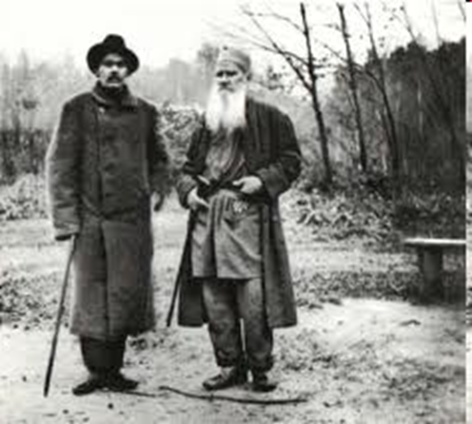
1901 – «Песня о Буревестнике»
Участие в марксистских рабочих кружках Нижнего Новгорода, Сормова, Петербурга;
- написал прокламацию призывающую к борьбе с самодержавием
- арестован и выслан из Нижнего Новгорода

В начале века Горький обращается к драматургии:
«Мещане» 1901
«На дне» 1902
«Дачники» 1904
«Дети солнца» 1905
«Варвары» 1905

1905 – познакомился с Лениным. (Знакомство переросло в дружбу – иногда исполненную драматическими конфликтами. Особенно обострились в 1918-1921 годах, когда Горький по настоянию Ленина вынужден был уехать за границу = вторая эмиграция)
- первая эмиграция Горького пришлась на 1906 год
= во избежание репрессий за поддержку революции 1905 года (был арестован за революционную прокламацию, но затем под давлением общественности освобожден (Весть об аресте Горького произвела огромную сенсацию в Европе, где она распространилась вместе с известием будто бы Горького ждет смертная казнь = царю и министрам присылали телеграммы с просьбой о помиловании знаменитого писателя)
- Горький отправился за границу через Финляндию, затем выступал в Швеции, Дании и Берлине; весной отправился в Америку
- создает роман «Мать»
- вернувшись в Европу, Горький поселился из-за болезни (туберкулез) на острове Капри (как и во всей Италии ползовался чрезвычайной популарностью) – там прожил 7 лет;
- на Капри вместе с Луначарским и Богдановым (извесным революционером, философом, теоретиком искусства) организуют партийную школу, где Горький читает лекции по истории русской литературы; пишет повесть «Исповедь» (1908), пьесу «Последние»
- 1910 – первая редакция пьесы Васса Железнова
- повести «Лето», «Городок Окуров» (1909
- роман «Жизнь Матвея Кожемякина» (1910-11

В 1913 году после амнистии писатель возвратился в Петербург (где и жил до своей второй эмиграции 1921 года.
- выходят в свет цикл рассказов «По Руси» (1912-1916); две первые повести автобиографической трилогии «Детство» и «В людях» (1913-1916)
- революцию Горький принял неоднозначно: искренне верил в необходимость социальных преобразований, но он опасался искажения гуманистических идеалов в крестьянской стране – крестьянство считал массой неспособной к движению и развитию – свои сомнения опубликовал в газете «Новая жизнь» под названием «Несвоевременные мысли»;
- когда видит уличные самосуды, пьяные погромы, разгабления и уничтожения культурных ценностей неграмотными и презирающими культуру людьми, Горький приходит к пессимистическому выводу о революции как о тотальном разрушении жизни, культруы и государства (= критикует «методы» большевиков, осуждает их отношение к старой интеллигенции)

1921 – до лета писатель еще оставался в России – но отношения с Зиновьевым (всесильный комиссар Северной области) и Лениным были сложными
- обострение туберкулеза стало предлогом для отъезда Горького за границу
- с 1924 жил в Италии, в Сорренто – закончил третью часто автобиографической трилогии – повесть «Мои университеты»
- 1925 – выпускает роман «Дело Артамоновых»
- и начал работу над главной книгой всей жизни – эпопеей «Жизнь Клима Самгина» - которая осталась незавершенной (1925-1936)
- 1928 – по приглашению Советского правительства и лично Сталина совершает поездку по стране, во время которой ему показывают «достижения», которые нашли отражение в цикле очерков «По Советскому Союзу»
- январь 1930 – письмо Горького Сталину –
Цитата: «Это - переворот почти геологический, и это больше, неизмеримо больше и глубже всего, что было сделано партией. Уничтожается строй жизни, существовавший тысячелетия, строй, который создал человека крайне уродливо своеобразного и способного ужаснуть своим животным консерватизмом, своим инстинктом собственника».
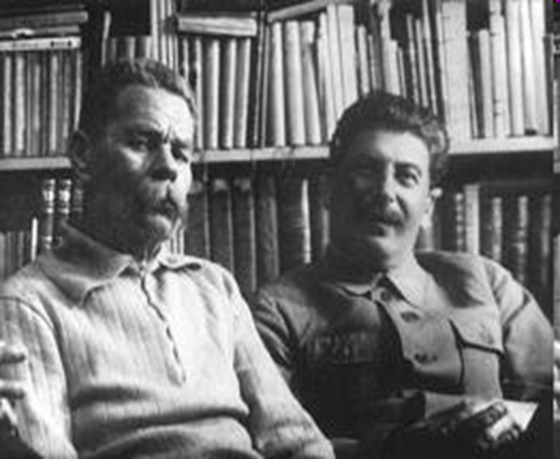
- 1931 – Горький навсегда возвращается в Советский Союз

цитата Ромена Роллана – Московский дневник – с. 113
«По возвращении в Россию он нашел в ней много перемен. Это была уже не лихорадочная Россия времен Гражданской войны. Это была Россия фараонов. И народ пел, строя для них пирамиды... Сверхчувствительного Горького захлестнули эмоции. Потонув в буре народных оваций, в волнах любви своей страны, окруженный гвардией политических друзей, членов сталинского правительства, захваленный и осыпанный знаками внимания самого Сталина... став при жизни святым покровителем своего родного города, переименованного в его честь, выдвинутыйу без всяких оговорок на роль чрезвычайного комиссара культуры СССР, он захмелел от затянувшей его круговерти общественной жизни...
Он позволил запереть себя в собственном доме... поддаваясь чрезмерно деятельному усердию своего секретаря Крючкова, которому удалось нейтрализовать его. ... Крячков приложил немало усилий для того, чтобы изолировать Горького от собратьев по перу и от читателей. ...
Я очень люблю его, и мне жаль его. Он очень одинок, хотя почти никогда не бывает один! Мне кажется, что если бы мы с ним остались наедине (и рухнул бы языковой барьер), он обнял бы меня и долго молча рыдал.»
...
- получает «социальный заказ» - подготовить почву для 1-ого съезда советский писателей
- 1934 – Горький «проводит» 1-ый съезд советский писателей, выступает на нем с основным докладом

18-ого июня 1936 – умер под Москвой (на своей даче); похоронен на Красной площади

С одной стороны Горький призывал своих собратьев по перу писать о сталинских лагерях и о труде заключённых на строительстве Беломорканала как о великом достижении новой власти в перековке заблудших и не замечал трагедийности происходящего.
С другой стороны писал о судьбе личности в страшной действительности ХХ века, лишающей человека естественной для него социальной и творческой свободы.

Творчество Горького

- писал рассказы, повести, романы, был и талантливым драматургом
- его можно отнести как к продолжателям реалистических традиций (развивал традиции русского критического реализма 19-ого века), так и к т. наз. «пролетарским писателям»
- различные направления:
- романтические рассказы и песни (Макар Чудра, Старуха Изергиль, Песня о Соколе – как поэт не столь значителен, однако своими вдохновенными революционными стихами Песня о Буревестнике и Песня о Соколе он заслужил репутацию «Певца российской революции» (роман «Мать» - имел пропагандистское значение)
- реалистические рассказы и повести (Челкаш, Детство...); пьесы – Мещане, На дне
- славу ему принесли ранние реалистические рассказы о «босяках» - новая литературная тема в России в конце 19-ого века
- Проблема человеческой свободы или несвободы – вот центральная тема всего творчества Горького.

- замечательная наблюдательность и колоритность заражающая читетеля свежесть восприятия = никогда не тонет в реалистических мелочах, схватывая немного, но зато самые основные черты = отсюда замечательная сжатость
- высокое развитие чувства природы (любовь к природе лишена сентиментальности)
- первостепенная меткость афоризма

Анализ Песни о соколе

Блестело море, все в ярком свете, и грозно волны о берег бились.
В их львином реве гремела песня о гордой птице, дрожали скалы от их ударов, дрожало небо от грозной песни:
"Безумству храбрых поем мы славу!
Безумство храбрых -- вот мудрость жизни! О смелый Сокол! В бою с врагами истек ты кровью... Но будет время -- и капли крови твоей горячей, как искры, вспыхнут во мраке жизни и много смелых сердец зажгут безумной жаждой свободы, света!
Пускай ты умер!.. Но в песне смелых и сильных духом всегда ты будешь живым примером, призывом гордым к свободе, к свету!
Безумству храбрых поем мы песню!.."
Из «Песни о соколе»
Источник текста: М. Горький. Избранные сочинения. М., Художественная литература, 1986.

http://az.lib.ru/g/gorxkij_m/text_0015.shtml

Особенности драматургии Горького
В пьесе «На дне» с особой яркостью проявились существенные особенности драматургии Горького. Горький был продолжателем лучших традиций классической драматургии, и в особенности драматургии Чехова. Но в борьбе за сценический реализм он обогатил русскую драматургию.

Горький утвердил в драматургии новый тип общественно-политической драмы. Его новаторство проявилось и в выборе драматического конфликта, и в методе изображения действительности.

Главный конфликт, положенный в основу пьесы «На дне», — это противоречие между людьми «дна» и порядками, которые низводят человека до трагической участи бездомного бродяги.

В центре пьесы некий собирательный образ человеческой массы, которая, однако, всегда индивидуализирована. Заметим, что такие же собирательные образы двух враждебных лагерей — капиталистов и рабочих — мы видим в пьесе «Враги». Знаменательны уже сами названия горьковских пьес: «Мещане», «Дачники», «Варвары», «Последние». Тем самым Горький стремится подчеркнуть социально-обобщенный характер своих персонажей.

Конфликт в пьесах Горького всегда выражен не внешне, не в сложной интриге, не в эффектных столкновениях, а во внутреннем движении пьесы. Действие развивается в них неторопливо, без внешне эффектных переходов. Острота драматического конфликта у Горького носит отчетливо выраженный социальный характер. Центр тяжести его пьес — в столкновении идей, в борьбе мировоззрений, социальных принципов, политических взглядов.

Сила горьковской драматургия заключается и в том, что писатель рисует героя во всей его сложности. «Нужно в каждой изображаемой единице найти, кроме общеклассового, тот индивидуальный стержень, который наиболее характерен для нее и в конечном счете определяет ее социальное поведение», — писал Горький.

Социальные качества человека предстают в его пьесах не в отвлеченном, прямолинейно выраженном виде, человек изображен у него со всеми личными особенностями и свойствами. Но за индивидуальными качествами героя мы видим в резком и ясном свете его общественно-политическое лицо.

Горький не часто пользуется формой развернутого монолога. Преобладает в его пьесах диалог, реплика, иногда сказанная невзначай, но всегда до предела насыщенная внутренний смыслом. В своих речевых характеристиках Горький стремился к тому, чтобы личность характеризовалась всесторонне: я с точки зрения классовой, и с точки зрения индивидуальных особенностей. Он добивался того, чтобы каждая реплика, каждое слово героя с максимальной выразительностью раскрывали его характер.

Ясно проступает в особенностях речи сущность Луки и Актера. Характер Луки, его ум, лукавство, многозначительная уклончивость, ласковая вкрадчивость, склонность к жизненный обобщениям, утешительство выражаются в тех афоризмах, прибаутках н пословицах, которыми он пересыпает свою речь. «Всяко живет человек… как сердце налажено, так и живет.,, сегодня— добрый, завтра — злой». «По-моему, ни одна блоха — не плоха: все черненькие, все прыгают».

В речи Актера слышится трагедия человека, знавшего некогда иную жизнь, а теперь потерявшего даже свое имя. По своим интонациям она носит декламационный оттенок, в лексике сохранились отголоски былой театральной профессии. «…По сцене мое имя — Сверчков-Заволжский… — говорит он, — никто этого не знает, никто!» Когда обитатели ночлежки высмеивают Актера и убеждают его, что не вырваться ему из ночлежки, Актер восклицает: «Невежды, дикари… Люди без сердца! Вы увидите— он уйдет!», «Обжирайтесь, мрачные умы», «…Стихотворение… Б-беранжера!» и т. д. В этих отрывочных, бессвязных фразах выражено бессилие погибшего человека.

Язык горьковских пьес богат афоризмами, которые в предельно сжатом и сгущенном виде обычно выражают серьезную мысль. В пьесе «На дне» афористична речь и Луки, и Сатина, и Бубнова. Но как различны внутренний смысл и тональность этих афоризмов! У Луки они носят отвлеченный, двусмысленный характер, у Сатина — определенный и патетический: «Человек— это звучит гордо!», «Ложь — религия рабов и хозяев» и т. д. Афоризмы Бубнова проникнуты духом предельного отчаяния; Насте он говорит: «Ты везде лишняя… да и все люди на земле — лишние…»

Таким образом, пьесы Горького обогатили русскую и мировую драматургию новым содержанием, вывели на сцену новых героев, сделали шаг вперед в художественном развитиидраматургии, выявив новые возможности изображения человека в драме.

Пьесы Горького можно характеризовать как социально-филосфские.

